รายงานการปฏิบัติราชการประจำเดือนมกราคม 2567
ประจำปีงบประมาณ พ.ศ. 2567
ตรวจคนเข้าเมืองจังหวัดสระบุรี

เมื่อวันที่ 30 ม.ค.67 เวลา 17.00 น. พ.ต.ท.นที คุ้มล้วนล้อม สว.ตม.จว.สระบุรี บก.ตม.3 ได้มีการจัดการประชุมประจำเดือน มกราคม 2567 ซึ่งในการประชุมครั้งนี้ สว.ตม.จว.สระบุรี ได้รับทราบรายละเอียดความคืบหน้าของผลการปฏิบัติงาน ของแต่ละหน้างาน และมอบข้อสั่งการในการปฏิบัติงานให้กับข้าราชการตำรวจในสังกัด ตม.จว.สระบุรี

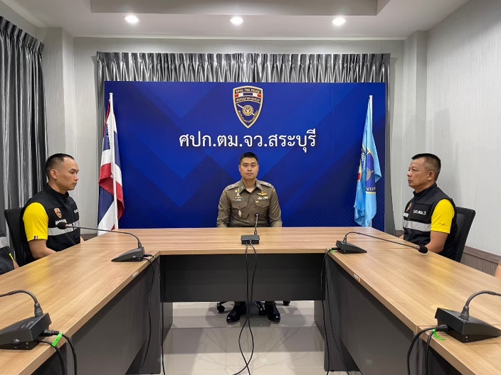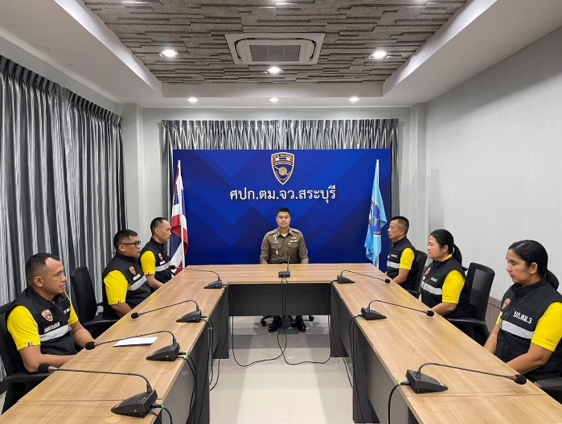

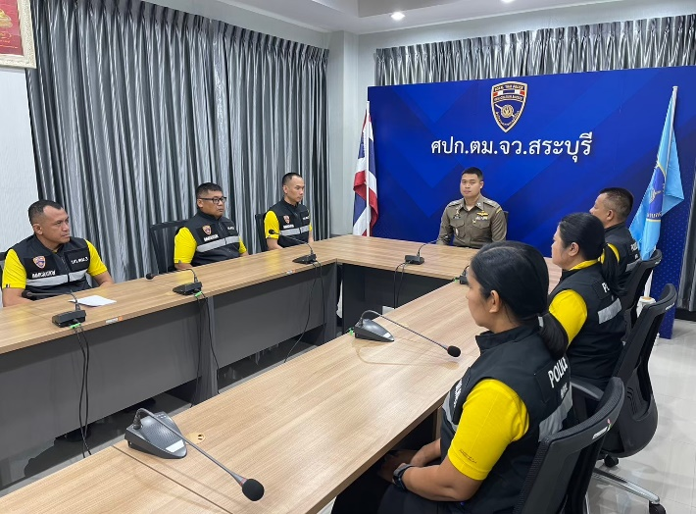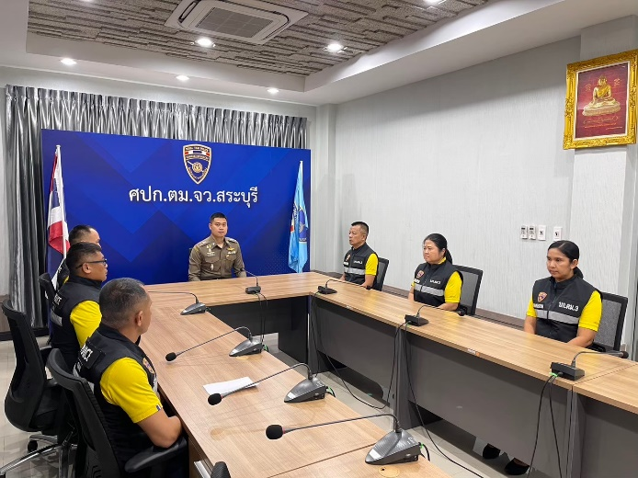

เมื่อวันที่ 29 ม.ค.67 เวลา 17.00 น. พ.ต.ท.นที คุ้มล้วนล้อม สว.ตม.จว.สระบุรี บก.ตม.3 ได้มีการตรวจสอบอาวุธปืนของทางราชการ ประจำเดือน มกราคม 2567 ซึ่งผลการตรวจในครั้งนี้พบว่าอาวุธปืนของทางราชการอยู่ครบถ้วนตามจำนวน มีสภาพพร้อมใช้งาน ไม่มีการชำรุดบกพร่องหรือเสียหายต่อย่างใด ซึ่งในการตรวจอาวุธปืนครั้งนี้ สว.ตม.จว.สระบุรี ได้กำชับเจ้าหน้าที่ผู้ปฏิบัติงานให้ดูแลรักษาอาวุธปืนของทางราชการให้มีสภาพพร้อมใช้งาน อย่าให้เกิดความเสียหายหรือชำรุดบกพร่อง และพร้อมรับการตรวจสอบจากผู้บังคับบัญชาเมื่อมีการเรียกตรวจสอบ
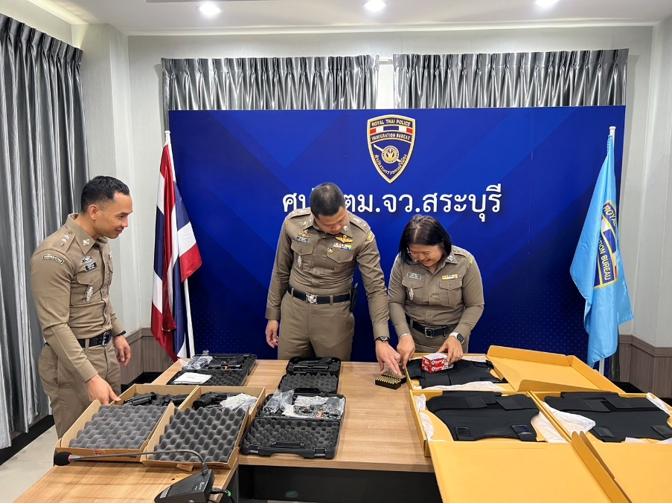

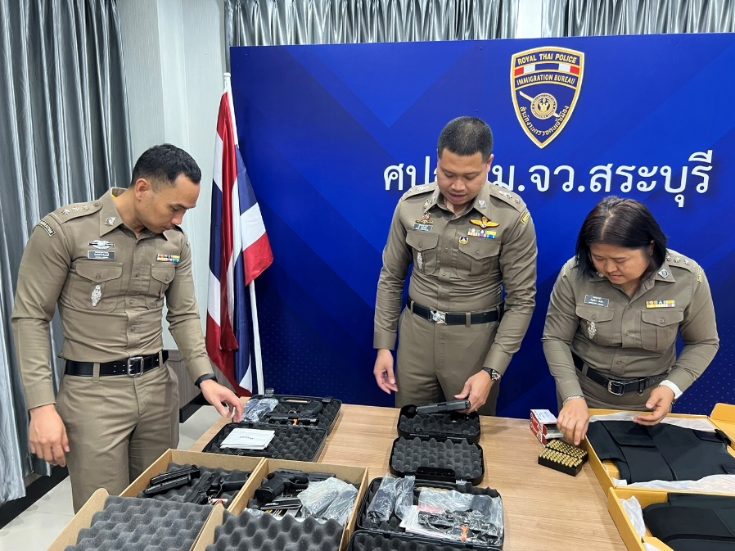

เมื่อวันที่ 31 ม.ค.67 เวลา 17.00 น. พ.ต.ท.นที คุ้มล้วนล้อม สว.ตม.จว.สระบุรี บก. ตม.3 ได้มีการจัดการฝึกประจำสัปดาห์ ประจำเดือน มกราคม 2567 เพื่อให้ข้าราชการตำรวจในสังกัด ตม.จว.สระบุรี มีสุขภาพแข็งแรง มีความพร้อมในการปฏิบัติหน้าที่ราชการ

